КЗО «Дніпропетровський навчально-реабілітаційний центр №1» ДОР»

Конспект логопедичного заняття
з розвитку мовлення за українською народною казкою «Рукавичка»
«Хто в рукавичці живе?»

Вчитель-логопед
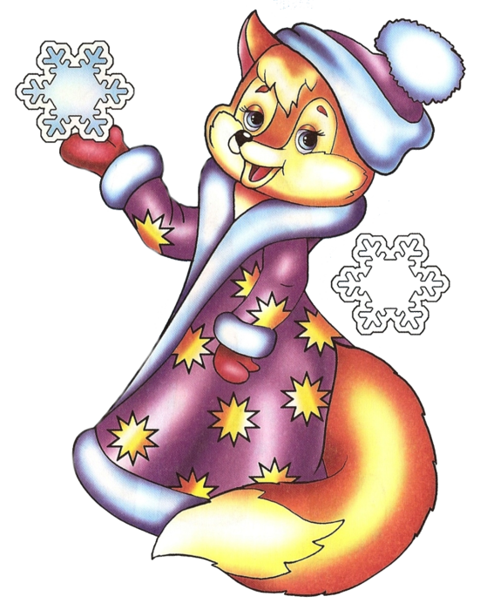
Яцук М.Б.

Дніпро
2019
Мета:
Освітня: збагачувати словник дітей звуконаслідуванням голосів тварин (пі-пі-пі; скре-ке-ке; рох-рох), дієсловами (бігти, іти, сидіти, лізти), займенниками (я, ти, ми) сприяти використання засвоєних слів у самостійному мовленні.
Розвивальна: розвивати уяву, зорову увагу, мовлення, уміння уважно слухати розповідь дорослого; сприяти розвитку артикуляційного апарату.
Виховна: виховувати уважність, самостійність, виробляти навчальні навички (відповідати на запитання, не перебивати один одного); розвивати позитивні риси (доброту, чемність, здатність співчувати)
Обладнання: фігурки персонажів казки з настільного театру, рукавичка, аркуш паперу з зображенням різних рукавичок, ілюстрації до казки.
Попередня робота: знайомство дітей з словами - звуконаслідуваннями голосів тварин.
Хід заняття
І. Організаційний момент.
- Доброго дня вам діти та гості!
Зараз ми з вами перенесемось у чарівний світ казки.
- Діти, а чи любите ви казки?
- Сьогодні я принесла вам цікаву казочку!
- Я пропоную вам сьогодні послухати українську народну казку «Рукавичка»
Упустив хтось під ялицю
Дуже гарну рукавицю.
Хутряну, тепленьку.
Затишну, гарненьку.
Оселилась казка в ній,
Нумо, діти, в ліс мерщій!
ІІ. Знайомство з казкою.
Розповідь казки «Рукавичка»
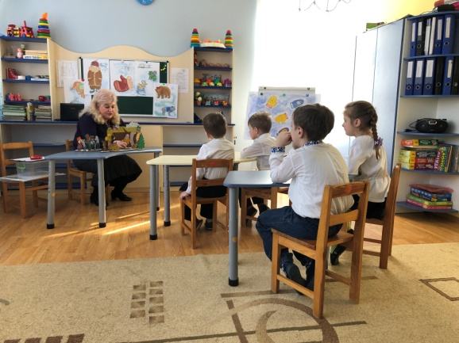
По ходу розвитку сюжету послідовно виставляю на стіл усіх дійових осіб – фігурки настільного театру.
Розповідаючи казку пропоную дітям доповнити, промовляючи окремі звуконаслідування голосів тварин (мишки, жабки та кабана)
ІІІ. Бесіда за змістом казки.
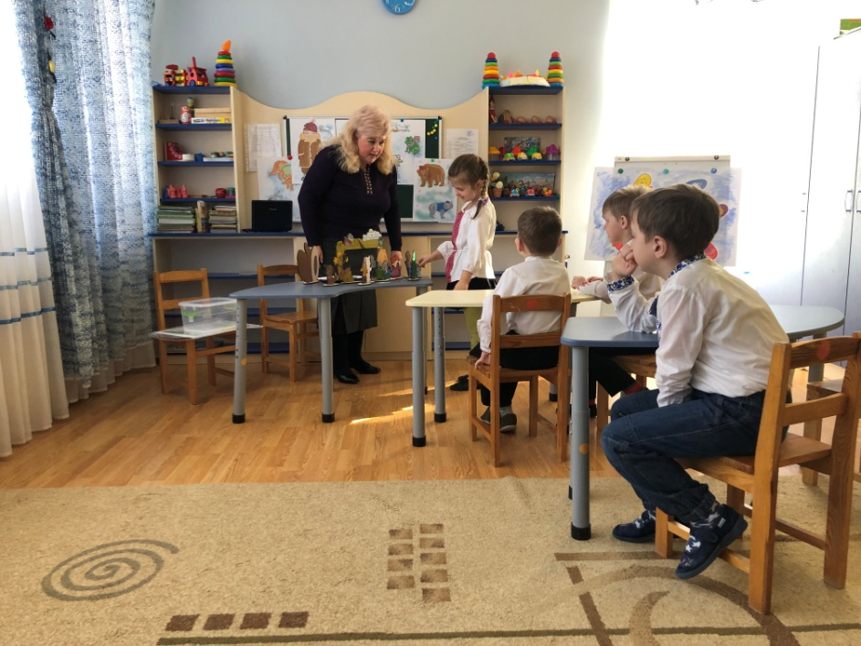
Виставляю в ряд фігурки персонажів казки та ставлю запитання за змістом, спонукаючи дітей давати повні відповіді.
Запитання: Діти, хто до вас прийшов у гості разом з казкою? (Мишка, жабка, зайчик, лисичка, вовк, кабан та ведмідь). Хто з героїв найменший? Покажіть і назвіть його.
А хто найбільший? Покажіть та назвіть цього персонажа.
- Як рукавичка потрапила до лісу?
(Її загубив дідусь)
- Хто знайшов рукавичку? (Рукавичку знайшла мишка-шкряботушка)
- Які звірі оселилися в рукавичці разом з мишкою? (Разом із мишкою оселилися жабка – скрекотушка, лисичка-сестричка, вовчик-братик, кабан-іклан)
- А хто не вмістився в рукавичці? (Не вмістився ведмідь набрід)
- Що сталося з рукавичкою? (Рукавичка луснула)
- Що зробили звірі? (Звірі розбіглися лісом)
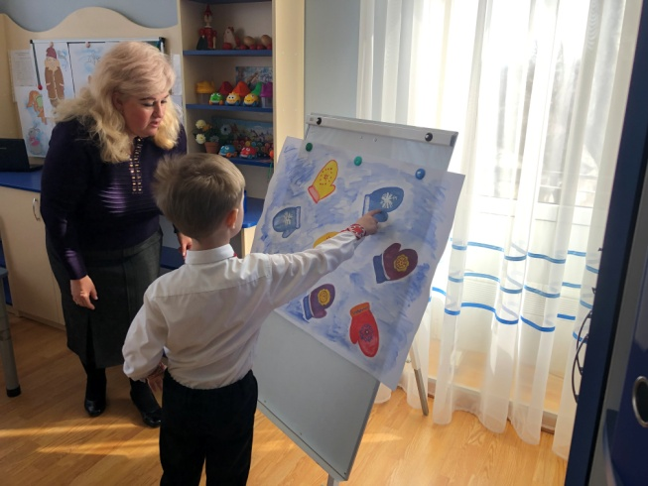
Після обговорення казки пояснюю дітям, що казка вчить бути добрим, допомагати одне одному у скруті (адже звірі, що просилися до рукавички, мерзли)
ІV. Розвиток зорової уваги.
Показую дітям аркуші, на яких намальовано рукавички. На прохання діти знаходять серед них однакові.
V. Пальчикова гімнастика.
«Рукавички»
Надягаєм рукавички
(Розводять пальці віялом, зводять)
Рукавички невеличкі
(Погладжують по черзі від пальців до зап’ястка, догори в низ)
Знаєм, хлопчики й дівчатка,
(Повертають долоні вертикально до себе, від себе)
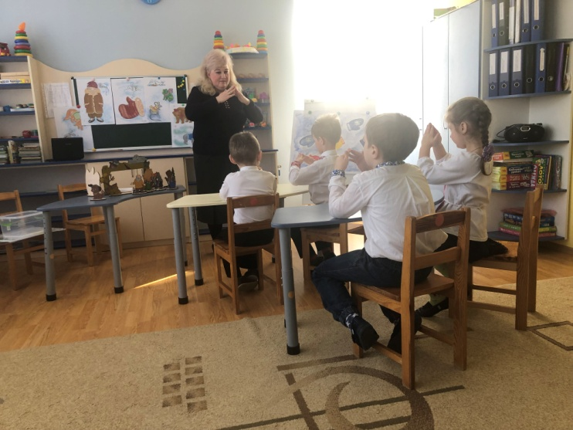
Все тепер у нас в порядку.
(Плескають в долоні)
У долоньок тепла хатка
(Складають долоні «Будиночком»)
VI. Розвиток слухової уваги.
Читаю дітям загадки про героїв казки. Діти відгадують та показують відповідні фігурки з настільного театру.
У норі хатинку має,
Хліб та сальце полюбляє.
По підлозі тишком-нишком
Бігає сіренька …(мишка)

Скачуть на болоті
Зеленькі лапки.
Квакає завзято
Веселенька … (жабка)
Довгі вушка, куций хвіст,
Невеликий сам на зріст.
Це сіренький побігайчик,
Спритний, полохливий… (зайчик)
Ця красуня не проста,
Вона хитра та руда.
Вовкові вона сестриця,
Усі звуть її …(лисиця)
Живе в лісі, хижий, дикий,
Зуби гострі та великі.
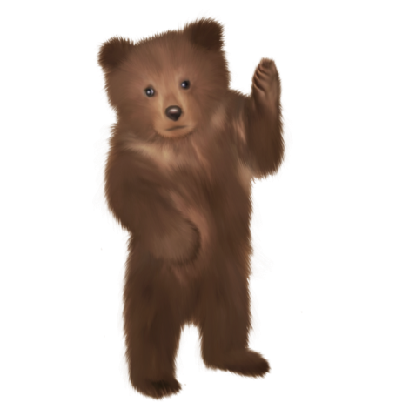
Між ялин блука без толку-
Знають всі сірого …(вовка)
Писочок свинячий має,
В лісі жолуді шукає.
Цей поважний пан-іклан
Називається…(кабан)
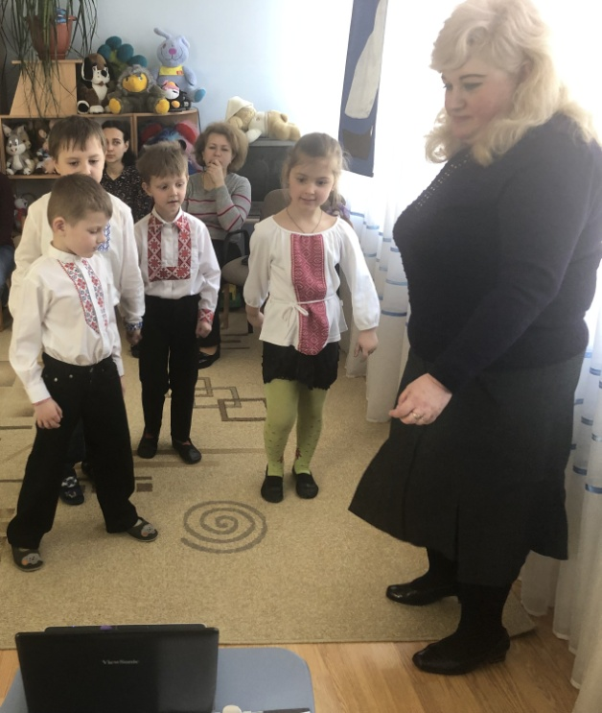
Через ліс іде вперед
Дуже –дуже любить мед.
Клишоногий бурий дід.
Упізнали? Це - … (ведмідь)
Фізкультфвилинка «Друзі»

VII. Розвиток мовлення.
Ставлю на стіл фігурки мишки та жабки.
- Скажіть хто це? (Мишка-шкряботушка, жабка-скрекотушка)
- Як подає голос мишка? (Пі-пі-пі)
- А жабка? (Скре-ке-ке)
- У кого голосок тоненький і тихенький? (У мишки)
- А у кого голос хриплуватий та гучний? (У жабки)
- А як подає голос ведмідь? (Е-е-е – голос гучний та низький)

VIII. Підсумок заняття.
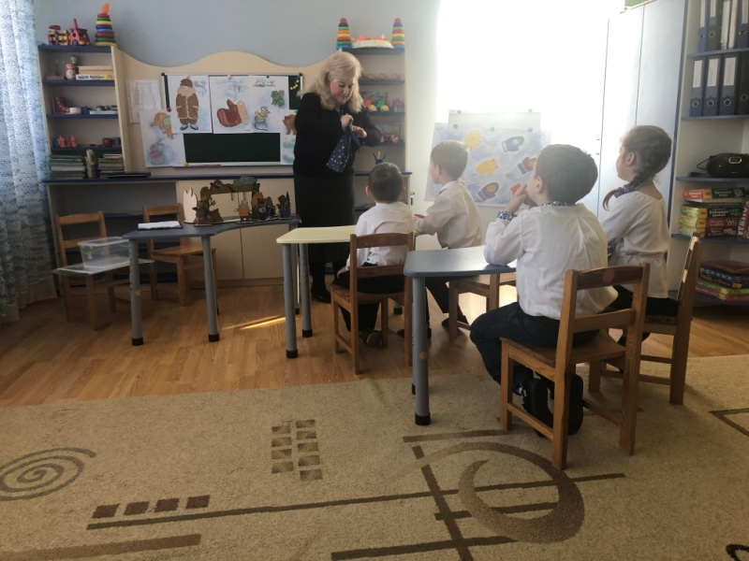
Хвалю дітей за активну роботу на занятті.

